**第1部分**

**有三位同学的成绩（double类型），每位同学的选课门数不同，请自行设计他们的选课门数和成绩。（参考视频课件第2章的“2.5 Java数组”）**

**编写一个Java源程序，将上述同学的成绩放在一个二维数组中，并且输出数组的内容（保留一位小数）。**

**要求以下两种方式都实现：**

1. **用初始化的方法为数组赋值。**
2. **用new关键字创建数组之后再赋值。**

**第2部分**

**编写一个Java源程序，其中包含：**

**（1）编写一个类（存储为一个单独的java源程序文件），该类可以进行加、减、乘、除四则运算，并且可以输出运算结果。此外，对于除法，如果被除数为0，该类可以报错。对于加、减、乘、除之外的运算符，该类应该告知无法处理。**

**（2）编写一个包含主方法main的公共类（访问权限为public的类）（存储为一个单独的java源程序文件），主方法main中完成的任务是：从键盘上输入两个运算数（double 类型）和一个运算符（char 类型），使用（1）中的类输出运算结果（保留两位小数）。如果想继续计算，输入continue，否则，输入finish。**

**程序的运行结果如下图所示（仅供参考）：**

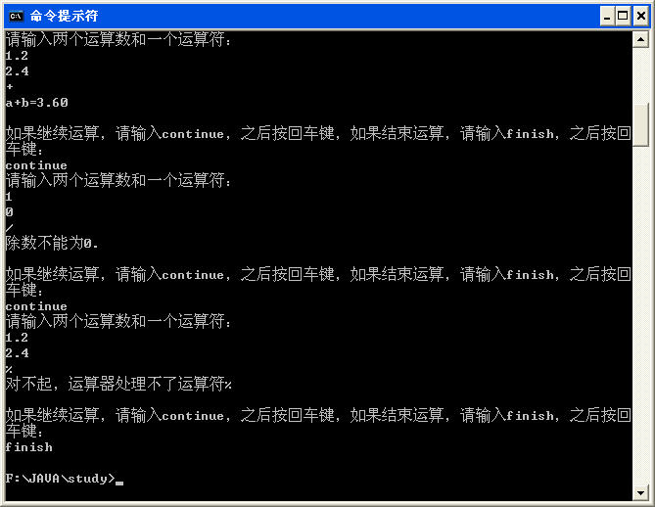

**提示：**

**可以使用如下语句实现从键盘上输入一个字符的任务。**

**Scanner类的对象可以从键盘上接收数据，但是使用该类，应该在源程序中的最前面使用import java.util.Scanner; 或者import java.util.*;引入这个类所在的包。**

**之后可以定义Scanner类的文件，例如：**

**Scanner reader =new Scanner(System.in);**

**之后，如果从键盘上接收double类型的值，可以**

**double a=reader.nextDouble();**

**但是，如果从键盘上接收字符数据，没有nextChar()方法，这时应该使用next()或者nextLine()方法接收字符串，然后转换为字符数组，取第一个数组元素，例如：**

**String s;**

**char c; //假设变量c存储运算符**

**s=reader.nextLine(); //例如从键盘上输入+，之后回车，+和回车的信息被存储在字符串s中**

**c=s.toCharArray()[0]; //将字符串s转换为字符数组，然后取第一元素，就是运算符**

**这里还需要注意的是，nextLine()方法如果放在nextDouble()等接收数值型数据的方法之后，会像C语言一样，接收前面数值型数据的回车，从而不能接收正确的运算符信息，这时，应该多写一句nextLine()，例如：**

**Scanner reader=new Scanner(System.in);**

**String s;**

**double a; //第一个运算数**

**double b; //第二个运算数**

**char c; //运算符**

**如果从键盘上输入两个运算数和一个运算符，**

**a=reader.nextDouble();**

**b=reader.nextDouble();**

**s=reader.nextLine(); //接收前面数值的回车符**

**s=reader.nextLine();**

**c=s.toCharArray()[0];**